
Очитко О.О. вчитель математики
Волицької ЗОШ І-ІІ ступенів
Волицької ОТГ
Житомирського району

Математика , 5 клас
Тема: Розв’язування задач на знаходження відсотка від числа
Мета:
- продовжити роботу над засвоєнням учнями поняття відсотка, знаходження відсотка від числа при розв’язуванні практичних задач щодо складання сімейного бюджету, планування господарської діяльності, формування економного ставлення до природних ресурсів, реальної оцінки своїх можливостей (змістова лінія «Підприємливість і фінансова грамотність»);
- формувати здатність логічно обґрунтовувати та доводити свої міркування, використовуючи математичні методи у процесі розв’язування практичних задач, оцінювати правильність і раціональність розв’язування математичних задач;
- розвивати інтерес до навчання через проблемно – пошуковий підхід, актуалізувати набуті під час вивчення інших предметів знання, уміння і способи діяльності для розв’язування практичних завдань, розвивати уміння здійснювати інформаційний пошук, використовувати додаткову літературу, розглядати математику як науку, що тісно пов’язана з різними сферами діяльності.
Тип уроку: застосування знань, формування вмінь та навичок
Обладнання : мультимедійне обладнання (ПК, проектор, екран), картки для самостійного опрацювання, буклет по темі «Підприємливість і фінансова грамотність» .
Очікувані результати. Після уроку учні зможуть:
- знати методи розв’язання задач на знаходження відсотка від числа;
- удосконалити свої уміння та навички розв’язувати задачі на знаходження відсотка від числа, виконувати дії над десятковими дробами;
- поглибити свої знання з понять «фінансова грамотність» і «підприємливість».
Епіграф: Всьому, що необхідно знати, навчити не можна, вчитель може зробити тільки одне - вказати дорогу. (Р. Олдингтон)
Хід уроку
І. Організаційний етап
Перевірка готовності учнів до урок, налаштування на урок.

ІІ. Перевірка домашнього завдання
Оскільки вправи домашнього завдання є вправами репродуктивного характеру, то його перевірку можна здійснювати або частково (тільки в учнів, які потребують додаткової педагогічної уваги), або запропонувати учням зробити взаємоперевірку (правильні відповіді ретранслювати на екран чи роздати як картки для самостійного опрацювання)

ІІІ. Формулювання мети і завдань уроку. Мотивація навчальної діяльності
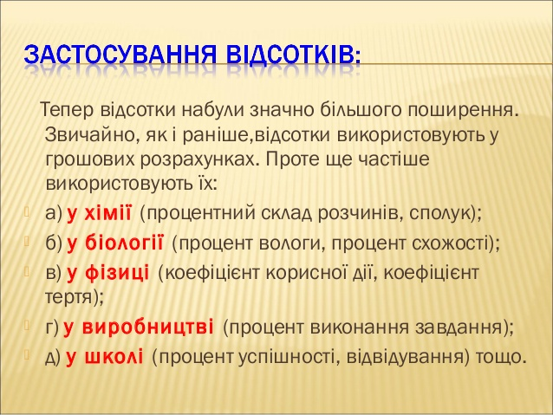
Сьогоднішній урок математики присвячений відсоткам. Діти, як ви думаєте, чи потрібно вивчати відсотки? Можливо можна прожити і без цих знань? Де ви зустрічали відсотки? (в магазинах, на базарах, при оплаті різних видів послуг, при підрахунку тарифних цін, в роботі виборчих комісій під час голосування, при банківських операціях, їх можна побачити на обкладинці шоколадки, йоґурта чи масла, на цінниках у магазинах, в аптеці; на етикетках одягу та інше. )
Сьогодні ми розглянемо, як розв’язувати задачі, що містять поняття відсотка. Вам потрібно буде застосувати знання, які здобули на попередніх уроках.

ІV. Актуалізація опорних знань та вмінь
Давайте нагадаємо:
- Що ми називаємо відсотком? 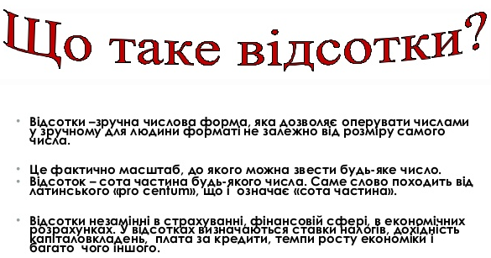
- Чи можна відсоток записати за допомогою дробу?
- Як відсоток перевести у десятковий дріб? 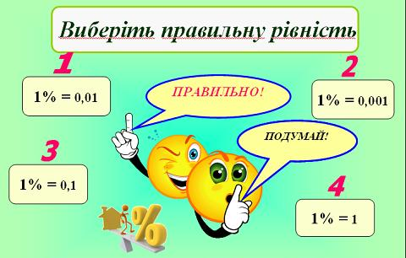
- Як знайти відсоток від числа? 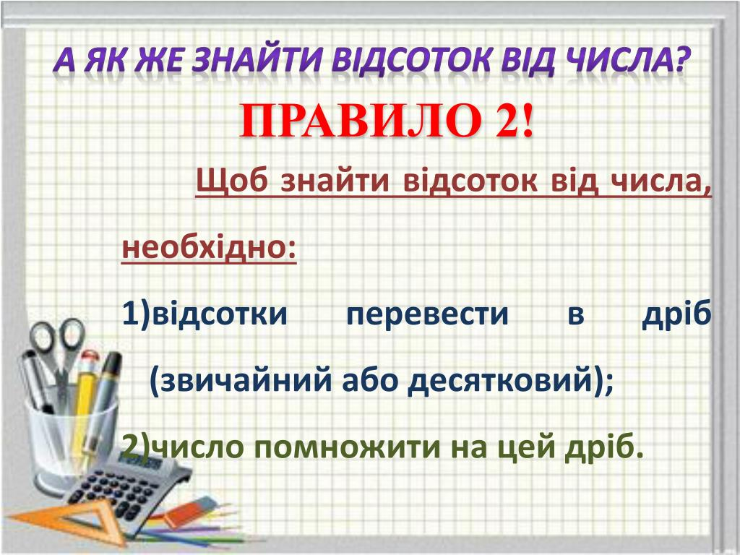

V. Формування вмінь
Ми вже говорили, що задачі на відсотки використовують в різних сферах діяльності. Розглянемо деякі з них.
Робота в групах. Групи утворюються шляхом жеребкування.
Правила роботи в групі: проаналізуйте завдання; потрібно розділити роботу по розв’язуванні задачі так, щоб кожен учасник групи приймав участь у розв’язанні поставленого питання; індивідуально розв’язувати завдання не можна; підготуйте невеликі презентації задач; дослухайтесь і шануйте один до одного.
- Банківська справа
Вкладник вніс до банку 3000гр під 8% річних. Чи отримає він через рік суму в 3168грн?
- Страхування
Початковий внесок під час страхування житла склав 13% від страхової суми. Житло хочуть застрахувати на суму 1170000грн. Чи вистачить 150000грн, щоб внести початковий внесок для страхування житла?
- Розрахунок сімейного бюджету
Визначити, скільки відсотків свого бюджету за місяць витрачає родина на комунальні послуги, якщо за енергопостачання сплатили 540грн, за користування газом – 1820грн, за воду і вивіз сміття – 140грн. Заробітна плата тата – 13 740грн, мами – 8760грн.
- Покупка товару
Ноутбук коштував 12000грн. Спочатку його ціна підвищилась на 20%, а потім знизилась на 10%. Чи зможе Андрій придбати цей ґаджет, якщо він має 14850грн?
- Прибуток підприємця
Ціна вхідного квитка в кінотеатр становить 70грн. Власник збільшив його ціну на 5%. На скільки збільшиться прибуток підприємця, якщо кінотеатр може відвідати 48 глядачів?
- Придбання цінних паперів
Микола вирішив придбати цінні папери на суму 80000грн. Акції фірми «Asus» склали 15% всієї суми. Акції фірми «Samsung» - 20% суми, що залишилася після покупки акцій фірми «Asus». На решту грошей хлопець купив акції фірми «Lenovo». Скільки коштів Микола потратив на акції фірми «Lenovo»?

VІ. Оцінювання.
Оцінку отримують учні, які роблять презентацію задачі. Іншим учасникам
отримають оцінки після аналізу їхньої роботи
VІІ. Рефлексія
Дерево очікування результатів уроку.
- Мені все зрозуміло. ( Що сподобалось сьогодні?)
- Мені все зрозуміло, але виникали певні труднощі. (Які?)
- Було нецікаво.
VІІІ. Підсумок уроку. Домашнє завдання
Сьогодні на уроці ми систематизували поняття відсотка від числа, повторили способи їх розв’язання і побачили, що знання з математики знадобляться в багатьох сферах життя.
У своїй домашній роботі розрахуйте , який відсоток вашого сімейного бюджету складають:
- комунальні послуги;
- продукти харчування;
- дозвілля?

